ACO Schmutzfang H150/ PP/ f. Aufsatz
ACO Haustechnik

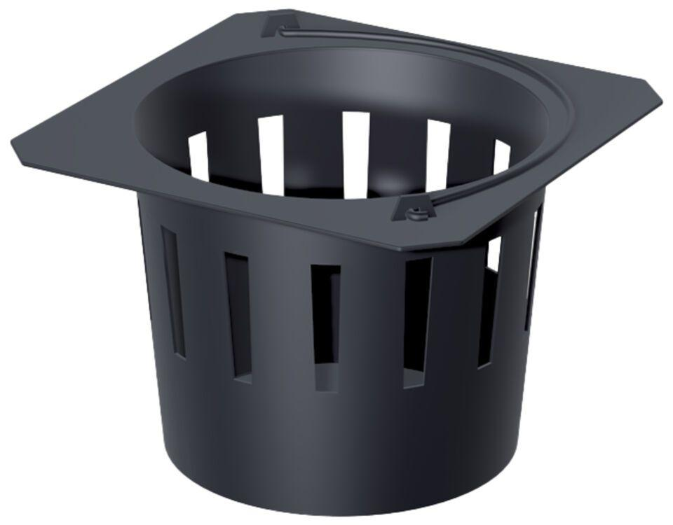Eigenschaften
GTIN:
4002626015983
HAN:
7000.53.00

